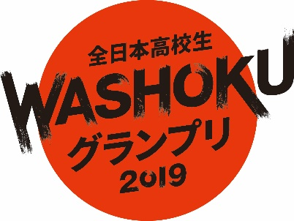
全日本高校生WASHOKUグランプリ2019
プレ大会 レシピ概要

作品のタイトル
献立
使用する出汁 |  | 食材原価(３食分) | 円

完成写真 | ※メールで提出する場合、画像データは10MB以内にしてください。
アピールポイント

200字程度

料理名 | 材料 | 分量 | 作り方
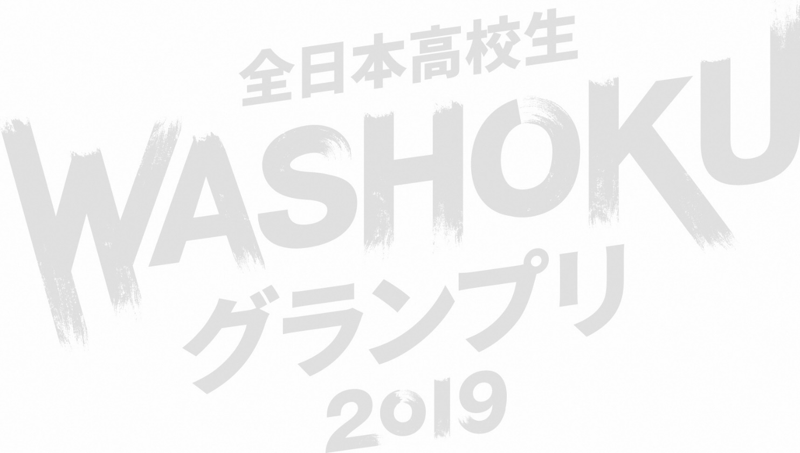
※調味料を含め、３食分を記載してください。
※地物食材は、材料名の末尾に【地物】と明記してください。 例．メギス（ニギス）【地物】
※行が不足する場合は、適宜追加してください。

